Последовательность выполнения работы
1. Наденьте перчатки. Налейте образцы молока в пробирки (по 5 мл).
2. Добавьте в каждую пробирку осторожно (по стенке)
7-8 капель раствора бромтимолового синего.
ПРОБИРКУ НЕ ВСТРЯХИВАТЬ!
3. Через 1 минуту наблюдайте за изменением окраски образовавшегося на поверхности молока кольцевого слоя.
Оценка результатов
Желтая окраска кольцевого слоя свидетельствует об отсутствии в молоке соды. Окраска кольцевого слоя от зеленого до темно-зеленого или синего свидетельствует о наличии следов соды в молоке.
4. Результаты исследования запишите в тетрадь в виде отчёта:
Номер образца | Название фирмы – производителя молока | Результат исследования
Домашнее задание
Записать рецепты блюд из молока и кисломолочных продуктов по следующим направлениям:
- Молочные каши.
- Молочные супы.
- Блюда из творога.
Дополнить описание рецептов красивым оформлением.

МУНИЦИПАЛЬНОЕ АВТОНОМНОЕ
ОБЩЕОБРАЗОВАТЕЛЬНОЕ УЧРЕЖДЕНИЕ
МУНИЦИПАЛЬНОГО ОБРАЗОВАНИЯ ГОРОД КРАСНОДАР
СРЕДНЯЯ ОБЩЕОБРАЗОВАТЕЛЬНАЯ ШКОЛА № 103

УРОК ТЕХНОЛОГИИ

Рабочая тетрадь

Тема урока:
Технологии производства молока, приготовление
продуктов и блюд из него. Лабораторно-практическая
работа «Определение качества молока».
Молоко — это изумительная пища,
приготовленная самой природой.
И. П. Павлов

Вопрос № 1: От каких домашних животных человек получает молоко? (Закончите строку)
Ответ: буйволы, олени, лошади, ослы, овцы, лоси, верблюды,
____________________________________________________
Вопрос № 2: Какие питательные вещества содержатся в
молоке? (Закончите строку)
Ответ: вода, углеводы, минеральные вещества, витамины
__________________________________________________

Работа с учебником (Прочитайте §8.2, страница 116. Укажите, какой вид молока соответствует данным в таблице характеристикам ):

Виды молока | Характеристика
 | Является свеженадоенным. Оно сохраняет в себе все полезные вещества, но может содержать при несоблюдении необходимой гигиены ухода за скотом возбудителей инфекционных болезней, личинки глистов.
 | Получается в результате кратковременного его нагревания до температуры 85⁰С. Большинство бактерий при этом погибает, срок хранения продукта продлевается до 3-5 дней.
 | Получается при его нагревании под давлением выше 100⁰С. Такое молоко в герметичной упаковке может храниться несколько месяцев. Содержание полезных веществ снижается.
 | Является продуктом с добавлением минеральных составляющих и витаминов.
 | Получают из сухого порошка. Надпись на упаковке молока «Нормализованное». На вид его сложно отличить от обычного молока, но это уже совсем другой продукт.
 | Получают, отделяя сливки от цельного молока.

Задание: Установите соответствие между методами термической обработки и их характеристиками.

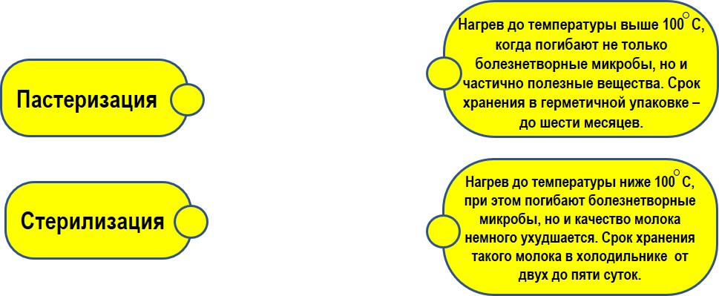

Лабораторно-практическая работа:
«Определение качества молока».

Соду добавляют в молоко для того, чтобы скрыть его повышенную кислотность. Однако, нейтрализуя молочную кислоту, сода не задерживает развитие гнилостных микроорганизмов и способствует разрушению витамина С. Такое молоко не пригодно для употребления в пищу.
Цель работы: определение примеси соды в молоке через определение рН среды.
Оборудование и реактивы из СПЭЛ-У и материалы: пластиковый поднос, перчатки, стеклянная палочка, пипетка-капельница, пробирки, штатив, экран, раствор индикатора бромтимолового синего; образцы молока трёх разных фирм.

Кроссворд на тему
приготовление блюд из молока и молочных продуктов

 |  |  |  |  |  |  |  |  | 3.
 |  |  |  |  | 2. |  |  | 1.
 |  |  | 2.
 |  |  |  |  | 3.
1. |  | 4.
5.

По горизонтали:
- Самый ценный продукт питания для новорожденных.
- Первое блюдо на основе молока и воды.
- Десертный напиток из смеси различных продуктов.
- Блюдо из сваренной крупы на молоке.
- Творожное блюдо в виде обжаренных лепёшек.

По вертикали:
- В народе говорят, что этим продуктом кашу не
испортишь.
- Как называется творожный пирог, приготовленный
в духовке?
- Самый популярный десерт в жаркую погоду.

Кроссворд на тему
приготовление блюд из молока и молочных продуктов

 |  |  |  |  |  |  |  |  | 3
 |  |  |  |  | 2. |  |  | 1.
 |  |  | 2.
 |  |  |  |  | 3.
1. |  | 4.
5.

По горизонтали:
- Самый ценный продукт питания для новорожденных.
- Первое блюдо на основе молока и воды.
- Десертный напиток из смеси различных продуктов.
- Блюдо из сваренной крупы на молоке.
- Творожное блюдо в виде обжаренных лепёшек.

По вертикали:
- В народе говорят, что этим продуктом кашу не испортишь.
- Как называется творожный пирог, приготовленный
в духовке?
- Самый популярный десерт в жаркую погоду.

